
[שנה]
שאלות בקיאות בנביא: ספר יהושע
כיתה ח' ישיבת נתיב מאיר
user

מבנה הספר:
הכניסה לארץ |  |  | כיבוש הארץ |  |  |  | חלוקת הארץ |  |  |  | ערי הלוים ערי מקלט ועבר הירדן |  |  |  | הפרידה והברית
יהושע מנהיג | ריגול יריחו | כריתת הירדן | יריחו | העי | גבעונים | דרום וצפון סיכום | בעבר הירדן | יהודה אפרים ומנשה | שבעה שבטים |  | הלוים | מקלט | חלוצים בעבר הירדן | הנאום ראשון |  | נאום שני / הברית
א | ב | ג - ד | ה - ו | ז - ח | ט | י - יב | יג | יד - יז | יח - יט | כ |  | כא | כב |  | כג | כד

{פרקים א-ד: הכניסה לארץ}

פרק א':
1. למה כתוב בפסוק ב "משה עבדי מת", הרי זה כבר ידוע לנו? ( עיין רש"י ומצודות)
___________________________________________________________________
___________________________________________________________________
___________________________________________________________________
2. על מה נאמר "כל מקום אשר תדרוך כף רגלכם בו לכם נתתיו"? (עיין רש"י ורד"ק)
___________________________________________________________________
___________________________________________________________________
___________________________________________________________________
3. למה כתוב בפסוקים ו-ט 3 פעמים "חזק ואמץ"?
___________________________________________________________________
___________________________________________________________________
___________________________________________________________________
4. באיזה תאריך התרחש כל המעמד הזה?(עיין פסוקים י-יא, רש"י על י ורש"י על ב,א, ולקמן ד,יט)
___________________________________________________________________
___________________________________________________________________
___________________________________________________________________
5. עיין במדבר פרק לב,א-לח. למה בני גד ובני ראובן נוחלים נחלה בעבר הירדן?
___________________________________________________________________
___________________________________________________________________
___________________________________________________________________

6. עיין פסוק יח. למה מי שממרה את פי יהושע יומת, מה זה מלמד על מעמדו של יהושע?
___________________________________________________________________
___________________________________________________________________
___________________________________________________________________

פרק ב':
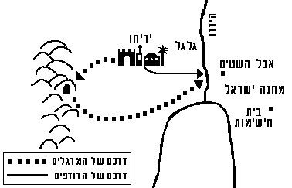
1. את מי יהושע שלח לרגל את הארץ? (עיין רש"י על ד)
___________________________________________________________________
___________________________________________________________________
___________________________________________________________________
2. מה אמרה רחב למלך יריחו ומה היא באמת עשתה?
___________________________________________________________________
___________________________________________________________________
___________________________________________________________________
3. לאן הלכו אנשי יריחו שרדפו אחרי המרגלים? (עיין רש"י על ז)
___________________________________________________________________
___________________________________________________________________
___________________________________________________________________

4. כתוב 2 סיבות למה רחב הצילה את המרגלים?
___________________________________________________________________
___________________________________________________________________
___________________________________________________________________
5. למה המרגלים אסרו על רחב לספר לאחרים על שבועתם? (עיין רלב"ג על יד ועל כ)
___________________________________________________________________
___________________________________________________________________
___________________________________________________________________
6. כתוב 2 סיבות למה רחב הורידה את המרגלים מהחלון והם לא יצאו דרך שער העיר. (עיין פסוק ז, רד"ק על טו)
___________________________________________________________________
___________________________________________________________________
___________________________________________________________________
7. איך מסכמים המרגלים את משימת הריגול שלהם בפני יהושע?
___________________________________________________________________
___________________________________________________________________
___________________________________________________________________

פרק ג':
1. באיזה תאריך ישראל חנו ליד הירדן? (עיין פסוקים ה-ו)
___________________________________________________________________
___________________________________________________________________
___________________________________________________________________
2.
א. למה עם ישראל הולך אחרי הארון? (עיין פסוק ד)
___________________________________________________________________
___________________________________________________________________
___________________________________________________________________

ב. למה צריך לשמור מרחק של 2000 אמה ואי אפשר להתקרב יותר? (עיין רש"י על ד)
___________________________________________________________________
___________________________________________________________________
___________________________________________________________________
3. "ויאמר יהושע בזאת תדעון כי אל חי בקרבכם" (פסוק י). מה הכוונה "בזאת תדעון"? (עיין רד"ק)
___________________________________________________________________
___________________________________________________________________
___________________________________________________________________
4.
א. לאיזה נס דומה כריתת מי הירדן? (עיין פרק ד, כג)
___________________________________________________________________
___________________________________________________________________
___________________________________________________________________
ב. למה הנס הראשון שה' עושה ליהושע הוא נס זה? (עיין רד"ק על ז)
___________________________________________________________________
___________________________________________________________________
___________________________________________________________________
ג. כתוב 3 הבדלים בין הנס של משה לנס של יהושע.
הנס של משה | הנס של יהושע

5. למה בפסוק יב יהושע אומר שיבוא איש אחד לכל שבט? (עיין פרק ד, א-ג ורש"י על ב)
___________________________________________________________________
___________________________________________________________________
___________________________________________________________________

פרק ד':
יש בפרק כמה גורמים שונים- יהושע, העם, הכהנים נושאי הארון, האבנים. שים לב מה קרה לכל אחד מאלה.
1. יהושע- מתי יהושע עבר את הירדן? (עיין רד"ק על ה)
___________________________________________________________________
___________________________________________________________________
___________________________________________________________________
2. העם-
א. מה יהושע מדבר אל העם תוך כדי זה שעוברים את הירדן? (עיין רש"י ומצודות על י)
___________________________________________________________________
___________________________________________________________________
___________________________________________________________________
ב. למה העם ממהרים לעבור את הירדן? (עיין מצודות על י, רלב"ג על יא)
___________________________________________________________________
___________________________________________________________________
___________________________________________________________________
3. הכהנים נושאי הארון- תאר את סדר עלייתם של הכהנים והארון מהירדן. (עיין רש"י על טז, יח)
___________________________________________________________________
___________________________________________________________________
___________________________________________________________________
4. האבנים-
א. מאיפה לקחו את האבנים? (עיין מצודות על ג)
___________________________________________________________________
___________________________________________________________________
___________________________________________________________________
ב. מה עשו עם האבנים שלקחו? (עיין רש"י על ג)
___________________________________________________________________
___________________________________________________________________
___________________________________________________________________

ג. מה עשה יהושע בתוך הירדן? עם איזה אבנים? (עיין פסוק ט ורש"י שם)
___________________________________________________________________
___________________________________________________________________
___________________________________________________________________
ד. למה עשו משהו לזיכרון עם האבנים? (עיין פסוקים ו-ז, כ-כד)
___________________________________________________________________
___________________________________________________________________
___________________________________________________________________

{פרקים ה-יב: כיבוש הארץ}

פרק ה':
1. למה עם ישראל לא מלו כל ה-40 שנה במדבר? (עיין רש"י על ב)
___________________________________________________________________
___________________________________________________________________
___________________________________________________________________
2. כמה ימים אחרי הכניסה לארץ עשו את קרבן הפסח?
___________________________________________________________________
___________________________________________________________________
___________________________________________________________________
3. למה לא יכלו לאכול מתבואת הארץ מיד בכניסתם והוצרכו לחכות עד מחרת הפסח? (עיין רד"ק על יב, רלב"ג על יא)
___________________________________________________________________
___________________________________________________________________
___________________________________________________________________
4. לשם מה בא שר צבא ה' אל יהושע? (עיין רש"י ורד"ק על יד, רד"ק על פרק ו,ב)
___________________________________________________________________
___________________________________________________________________
___________________________________________________________________
כיבושי יהושע
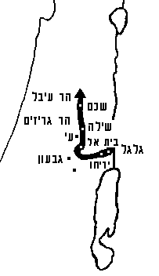
פרק ו':
1. תאר את סדר ההליכה מסביב ליריחו- מי הלך ובאיזה סדר.
___________________________________________________________________
___________________________________________________________________
___________________________________________________________________
2. מי זה ה"חלוץ" וה"מאסף"? (עיין רש"י על ט, יג)
___________________________________________________________________
___________________________________________________________________
___________________________________________________________________
3.
א. האם יהושע נצטווה לעשות את יריחו חרם? (עיין רד"ק על יז)
___________________________________________________________________
___________________________________________________________________
___________________________________________________________________
ב. למה עשה יהושע את יריחו חרם? (עיין רד"ק על יז)
___________________________________________________________________
___________________________________________________________________
___________________________________________________________________
4. מה עלה בגורלה של רחב? (עיין פסוק כה ורד"ק שם)
___________________________________________________________________
___________________________________________________________________
___________________________________________________________________
5.
א. למה יהושע אסר בשבועה לבנות מחדש את יריחו? (עיין רד"ק על כו)
___________________________________________________________________
___________________________________________________________________
___________________________________________________________________
ב. מה עלה בגורלה של יריחו? (עיין מלכים א, פרק טז,לד)
___________________________________________________________________
___________________________________________________________________
___________________________________________________________________

פרק ז':
1. מה משותף בין פסוקים ג-ד לבין במדבר לא, א-ה?
___________________________________________________________________
___________________________________________________________________
___________________________________________________________________2. מי נהרג בעי? (עיין רד"ק על ה)
___________________________________________________________________
___________________________________________________________________
___________________________________________________________________
3. מאיפה אפשר ללמוד שמפקד בצה"ל צריך להוביל את חייליו? (עיין רש"י על י)
___________________________________________________________________
___________________________________________________________________
___________________________________________________________________

4. תאר את תהליך הזיהוי של מי שלקח מן החרם?
___________________________________________________________________
___________________________________________________________________
___________________________________________________________________
5. מה היה עונשו של עכן ומה קרה לילדיו ולממונו? (עיין רד"ק על כה ורלב"ג על כד-כה)
___________________________________________________________________
___________________________________________________________________
___________________________________________________________________

פרק ח':
1. תאר את מהלך הלחימה בעי-
איפה היו רוב העם ואיפה היה האורב וכמה אנשים היו שם-
___________________________________________________________________
___________________________________________________________________
___________________________________________________________________
איך התנהלה הלחימה מחוץ לעיר ובעיר-
___________________________________________________________________
___________________________________________________________________
___________________________________________________________________
מה עלה בגורל העיר, תושביה, ורכושה-
___________________________________________________________________
___________________________________________________________________
___________________________________________________________________
מה עשו למלך העי-
___________________________________________________________________
___________________________________________________________________
___________________________________________________________________

2. מתי היה המעמד בהר גריזים והר עיבל? (עיין רשי ורד"ק על ל)
___________________________________________________________________
___________________________________________________________________
___________________________________________________________________
3. תאר מה עשו במעמד בהר גריזים והר עיבל (עיין פסוקים ל-לה ורד"ק על ל)
___________________________________________________________________
___________________________________________________________________
___________________________________________________________________

פרק ט':
מפת ערי הגבעונים
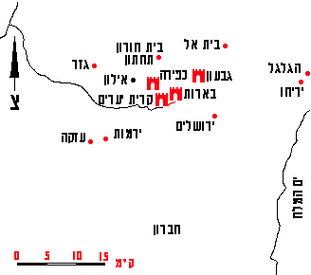
1. תאר בקצרה את הסיפור עם הגבעונים- מאיפה באו, מה עשו, ומה ישראל עשו להם.
___________________________________________________________________
___________________________________________________________________
___________________________________________________________________
2. למה הגבעונים היו צריכים לרמות את עם ישראל, למה שלא יבואו ויגידו שהם רוצים לכרות ברית? (עיין רד"ק על ז)
___________________________________________________________________
___________________________________________________________________
___________________________________________________________________

3. למה ישראל נפלו בפח והאמינו לרמאות של הגבעונים? (עיין פסוק יד, רלב"ג על טו)
___________________________________________________________________
___________________________________________________________________
___________________________________________________________________
4. לאחר שהתברר שהגבעונים רימו אותם ושהברית נכרתה בטעות למה ישראל לא ביטלו את הברית? (עיין רלב"ג על טו)
___________________________________________________________________
___________________________________________________________________
___________________________________________________________________
שלושים ואחד המלכים שכבש יהושע (פרקים י-יב)

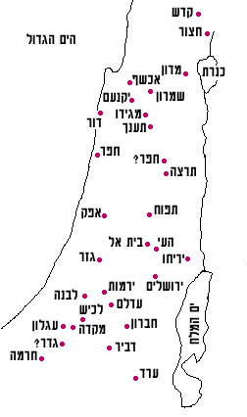

פרק י':
"שמש בגבעון דום"
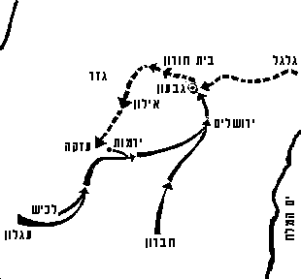
1. למה נלחמו 5 המלכים בגבעון?
___________________________________________________________________
___________________________________________________________________
___________________________________________________________________
2. "ויאמר ה' אל יהושע אל תירא מהם כי בידך נתתים לא יעמד איש מהם בפניך" (פסוק ח'). מתי ואיך שאל יהושע את ה'? (עיין רלב"ג על א)
___________________________________________________________________
___________________________________________________________________
___________________________________________________________________
3. איזה ניסים נעשו לעם ישראל במלחמה?
___________________________________________________________________
___________________________________________________________________
___________________________________________________________________
4. למה יהושע ביקש "שמש בגבעון דום וירח בעמק איילון" (פסוק יב)? (עיין פסוק יג, רש"י ורד"ק על יב)
___________________________________________________________________
___________________________________________________________________
___________________________________________________________________

5. למה יהושע עשה ל-5 המלכים את מה שעשה? (עיין פסוקים כד-כז, רלב"ג על כד)
___________________________________________________________________
___________________________________________________________________
___________________________________________________________________
6. עיין פסוק כח עד סוף הפרק ועיין במפה. איזה איזור כובש יהושע בפסוקים אלה?
___________________________________________________________________
___________________________________________________________________
___________________________________________________________________
7. באיזה קצב כבש יהושע את הערים האלה? (עיין פסוק מב ורד"ק שם)
___________________________________________________________________
___________________________________________________________________
___________________________________________________________________

פרק יא:
כיבוש מלכי הצפון
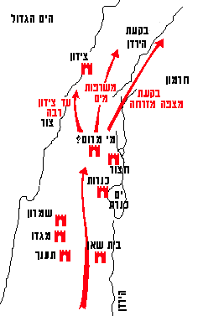

1. למה יהושע נצטווה לעקר את הסוסים ולא לקחת אותם? (עיין רלב"ג על ו, רד"ק על ט)
___________________________________________________________________
___________________________________________________________________
___________________________________________________________________
2. למה דווקא את חצור שרף יהושע ולא את שאר הערים? (עיין רד"ק על יג)
___________________________________________________________________
___________________________________________________________________
___________________________________________________________________
3. למה אף אחד חוץ מהגבעונים לא השלים עם עם ישראל? (עיין יט-כ, רד"ק על כ)
___________________________________________________________________
___________________________________________________________________
___________________________________________________________________

פרק יב:
1. מה מתואר בפסוקים א-ו?
___________________________________________________________________
___________________________________________________________________
___________________________________________________________________
2. אם מחלקים את ארץ ישראל ל-31 מלכויות יוצא שכל אחד לא היה כל כך גדול, אם כן מה העניין הגדול בזה שיהושע היכה את כל המלכים האלה? (עיין רש"י על ז, כא)
___________________________________________________________________
___________________________________________________________________
___________________________________________________________________

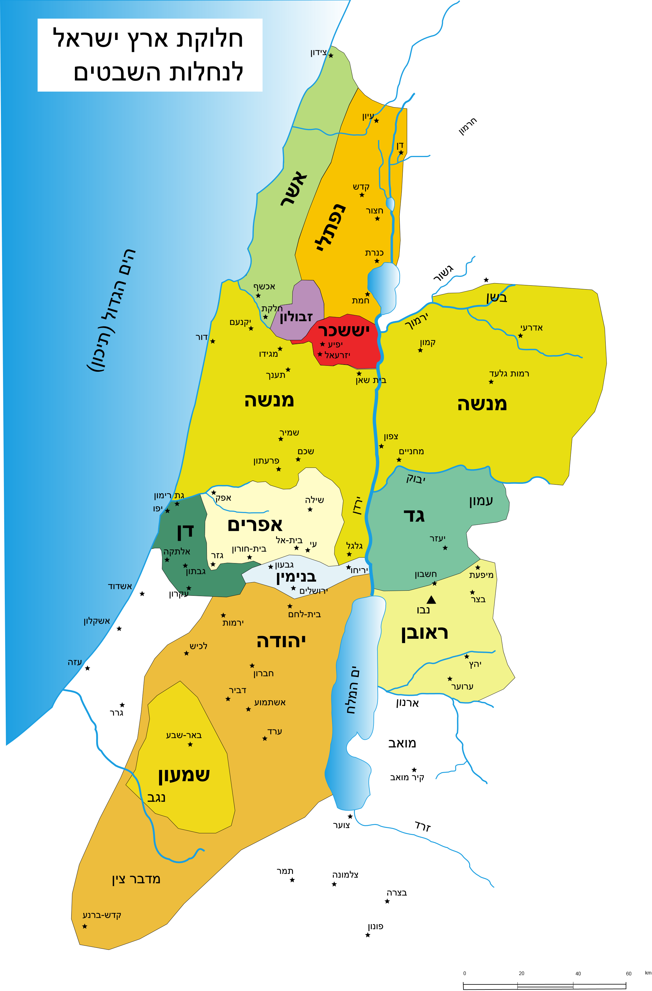
*- ( המפה מופיעה בצבעים על הצד האחורי של הכריכה )
{פרקים יג-יט: חלוקת הארץ}

פרק יג:
הארץ הנשארת

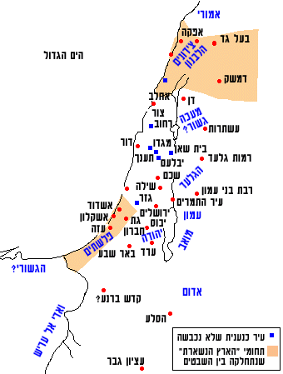
1. מה הכוונה "והארץ נשארה הרבה מאוד לרשתה" (פסוק א)? (עיין רש"י שם)
___________________________________________________________________
___________________________________________________________________
___________________________________________________________________
2. בפרק הזה יש גבולות של 4 שטחים, מה הם?
___________________________________________________________________
___________________________________________________________________
___________________________________________________________________

3. למה הלויים לא קיבלו נחלה בארץ ישראל? (עיין פסוקים יד, לג)
___________________________________________________________________
___________________________________________________________________
___________________________________________________________________

פרק יד:
1. בזכות מה זכה כלב בחברון? (עיין רד"ק על ט)
___________________________________________________________________
___________________________________________________________________
___________________________________________________________________
2. מה אפשר ללמוד מזה שכלב היה בן 40 כשמשה שלח את המרגלים וכשמבקש מיהושע את חברון הוא בן 85? (עיין רש"י על י)
___________________________________________________________________
___________________________________________________________________
___________________________________________________________________
3. למה כלב מציין שיש לו עדיין כח כמו לפני 45 שנה? (עיין פסוקים י-יב)
___________________________________________________________________
___________________________________________________________________
___________________________________________________________________

פרק טו:
1. כשהפסוקים מתארים איך הגבול עובר לפעמים כתוב "ויצא", "ונסב", "ותאר" ואילו לפעמים כתוב "ועבר", "ועלה", "וירד". מה ההבדל בין 2 קבוצות המילים האלה? (עיין רש"י על ג)
___________________________________________________________________
___________________________________________________________________
___________________________________________________________________
2. למה עד שמגיעים לירושלים כתוב "ועלה" ואחרי שעוברים את ירושלים כתוב "וירד"? (עיין רש"י על ג) ___________________________________________________________________
___________________________________________________________________
___________________________________________________________________
3. האם ירושלים בנחלתו של יהודה? (עיין רש"י על ח)
___________________________________________________________________
___________________________________________________________________
___________________________________________________________________
4. מה הגבול המזרחי והמערבי של שבט יהודה? (עיין פסוקים ה, יא-יב ורש"י שם)
___________________________________________________________________
___________________________________________________________________
___________________________________________________________________
5. מתי כלב בן יפונה כובש את חברון? (עיין רש"י על יד)
___________________________________________________________________
___________________________________________________________________
___________________________________________________________________
6. מפסוק כ יש רשימה של ערים. לפעמים כתוב שזה בגבול הדרומי (פסוק כא), בשפלה (פסוק לג), בהר (פסוק מח), ובמדבר (פסוק ס). אמנם גם ב-4 האיזורים האלה לא סופרים בבת אחת את כל הערים באותו איזור אלא יש חלוקה (למשל בפסוק לו כתוב לגבי ערי השפלה "ערים ארבע עשרה וחצריהם" ובכל זאת בפסוק לז מונים ערים שגם הם בשפלה). לפי מה התורה מחלקת את הערים לקבוצות? (עיין מצודות על לז)
___________________________________________________________________
___________________________________________________________________
___________________________________________________________________
7. איזה 4 איזורים מתוארים בפסוקים?
___________________________________________________________________
___________________________________________________________________
___________________________________________________________________
8.למה לא יכלו בני יהודה להוריש את יושבי ירושלים? (עיין בראשית כא, כב-לד ורש"י על סג)
___________________________________________________________________
___________________________________________________________________
___________________________________________________________________

פרק טז:
1. מה הכוונה "הערים המבדלות" (פסוק ט)? (עיין מצודות על ט)
___________________________________________________________________
___________________________________________________________________
___________________________________________________________________
2. מה זה "מס עובד" (פסוק י)? (עיין מצודות על י)
___________________________________________________________________
___________________________________________________________________
___________________________________________________________________

פרק יז:
1. לכמה חלקים התחלקה נחלת מנשה ולמי? (עיין פסוק ה ורש"י שם)
___________________________________________________________________
___________________________________________________________________
___________________________________________________________________
2. בפסוקים יד-יח מתואר דו-שיח בין בני יוסף ליהושע.
א. מה טענת בני יוסף? (עיין פסוק יד ורש"י ורד"ק שם)
___________________________________________________________________
___________________________________________________________________
___________________________________________________________________
ב. האם יהושע הסכים לבקשתם? (עיין רדק על יד בסוף דבריו)
___________________________________________________________________
___________________________________________________________________
___________________________________________________________________
ג. באיזה 2 טענות יהושע עונה לבני יוסף? (עיין פסוק יח ורש"י שם)
___________________________________________________________________
___________________________________________________________________
___________________________________________________________________

פרק יח:
1. מתי העביר את המשכן מהגלגל לשילה? (עיין רד"ק על א)
___________________________________________________________________
___________________________________________________________________
___________________________________________________________________
2. איך היה בנוי משכן שילה? (עיין רש"י ורד"ק על א)
___________________________________________________________________
___________________________________________________________________
___________________________________________________________________
3. מה יהושע ביקש מ-7 השבטים שעוד לא קיבלו נחלה?
___________________________________________________________________
___________________________________________________________________
___________________________________________________________________

{פרקים כ-כב: ערי הלוויים, ערי המקלט, ועבר הירדן}

מפת ערי המקלט וערי הלוויים

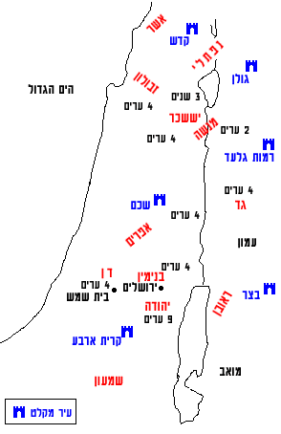
פרק כ:
1. תאר את התהליך שעובר על רוצח בשגגה מהזמן שרוצח בשגגה עד שחוזר לביתו. (עייו במדבר לה, ט-לד)
___________________________________________________________________
___________________________________________________________________
___________________________________________________________________
2. איזה שבט ישב בערי המקלט באופן קבוע? (עיין במדבר לה, ו)
___________________________________________________________________
___________________________________________________________________
___________________________________________________________________

פרק כא:
1. בכל עיר כתוב "ואת מגרשיה", מה הכוונה? (עיין במדבר לה, א-ח, רש"י על יח)
___________________________________________________________________
___________________________________________________________________
___________________________________________________________________
2. יש חלוקה ל-4 קבוצות: בני אהרן, קהת, גרשון, ומררי. בנחלה של איזה שבטים קיבלה כל קבוצה את עריה וכמה ערים היא קיבלה?
___________________________________________________________________
___________________________________________________________________
___________________________________________________________________

פרק כב:
1. מה האיסור לבנות מזבח בעבר הירדן? (עיין רד"ק על יב)
___________________________________________________________________
___________________________________________________________________
___________________________________________________________________
2. למה עם ישראל רצה להרוג את מי שבנה את המזבח? (עיין רלב"ג על י)
___________________________________________________________________
___________________________________________________________________
___________________________________________________________________
3. למה באמת בני גד, ראובן, וחצי מנשה בנו את המזבח בעבר הירדן? (עיין פסוקים כא-כח, רש"י על כד ו-כז)
___________________________________________________________________
___________________________________________________________________
___________________________________________________________________

{ פרקים כג-כד: הפרידה והברית}

פרק כג:
1. לפני מי דיבר יהושע בפרק זה? (עיין פסוק ב ורלב"ג שם)
___________________________________________________________________
___________________________________________________________________
___________________________________________________________________
2. מה מצווה יהושע את עם ישראל?
___________________________________________________________________
___________________________________________________________________
___________________________________________________________________
3. מה העונש אם לא יקיימו את הציווי הזה?
___________________________________________________________________
___________________________________________________________________
___________________________________________________________________

פרק כד:
1. למה יהושע בחר לקיים את מעמד הברית דווקא בשכם? (עיין רד"ק על א)
___________________________________________________________________
___________________________________________________________________
___________________________________________________________________
2. למה יהושע מאריך כל כך לתאר את הטובות שה' עשה לישראל מזמן האבות עד זמנו? (עיין מצודות על יד, פסוק כ ומצודות שם)
___________________________________________________________________
___________________________________________________________________
___________________________________________________________________

3. "ויקח אבן גדולה ויקימה שם תחת האלה אשר במקדש ה'" (פסוק כו). למה שכם נקראת "מקדש ה', הרי המקדש לא היה שם? (עיין מצודות שם)
___________________________________________________________________
___________________________________________________________________
___________________________________________________________________

4. למה כתוב שיהושע נקבר "מצפון להר געש" (פסוק ל)? (עיין רד"ק שם)
___________________________________________________________________
___________________________________________________________________
___________________________________________________________________

חזק חזק ונתחזק!!

